**СОДЕРЖАНИЕ**

3 ПРИМЕНЕНИЕ КРИВЫХ БЕЗЬЕ В СТЕГАНОГРАФИИ 2

3.1 Кривая Безье 2

3.2 Анализ существующих методов, базирующихся на кривой Безье 6

3.3 Описание предлагаемого метода встраивания LIBC5 13

3.4 Стегоанализ нового метода LIBC5 20

3.5 Выводы по разделу 22

**СПИСОК ИСПОЛЬЗОВАННЫХ ИСТОЧНИКОВ** 23

# 3 ПРИМЕНЕНИЕ КРИВЫХ БЕЗЬЕ В СТЕГАНОГРАФИИ

# 3.1 Кривая Безье

Кривая Безье - это математическая кривая, которая определяется точками начала и конца отрезка и контрольными точками, которые определяют форму кривой. Кривая Безье [152] названа в честь французского инженера Пьера Безье, который разработал этот метод в 1962 году во время работы над проектированием автомобильных кузовов. Кривые были названы именем Безье, а именем де Кастельжо назван разработанный им рекурсивный способ определения кривых (De Casteljau's algorithm). Кривая Безье может быть использована для создания плавных и сложных кривых, которые могут использоваться в различных областях, таких как графический дизайн, анимация и компьютерное моделирование.

Основная идея кривой Безье заключается в том, чтобы определить форму кривой, используя контрольные точки. На сегодняшний день формулы кривой Безье используются во многих отраслях науки, также многие ученые ведут исследования в этой области [153-158].

Кривая Безье является частным случаем многочленов Бернштейна, представляет собой параметрическую кривую и определяется следующим выражением (Eq.3.1):

  (3.1)

где

– количество опорных точек;

– номер опорной точки;

 – шаг;

 – координата опорной точки;

 – базисная функция кривой Безье.

Координаты кривой описываются в зависимости от параметра :

Для двух точек (3.2): При n = 1 кривая представляет собой отрезок прямой линии, опорные точки P0 и P1 определяют его начало и конец (рис.3.1).

 (3.2)

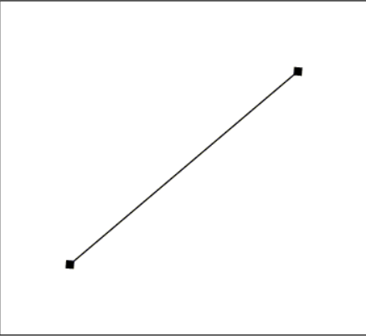

Рисунок 3.1 –Линейная кривая Безье

Для трёх точек (3.3): квадратичная кривая Безье (n = 2) задаётся тремя опорными точками: P0, P1 и P2 (рис.3.2)

 (3.3)

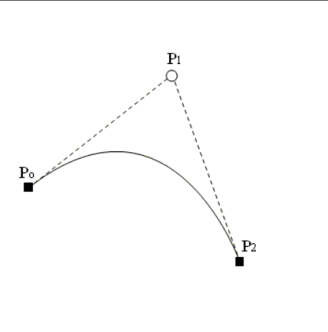

Рисунок 3.2 -Квадратичная кривая Безье (n = 2) задаётся тремя опорными точками: P0, P1 и P2.

Для четырёх точек (3.4): Четыре опорные точки P0, P1, P2 и P3, заданные в 2- или 3-мерном пространстве, определяют форму кривой (рис.3.3)

 (3.4)

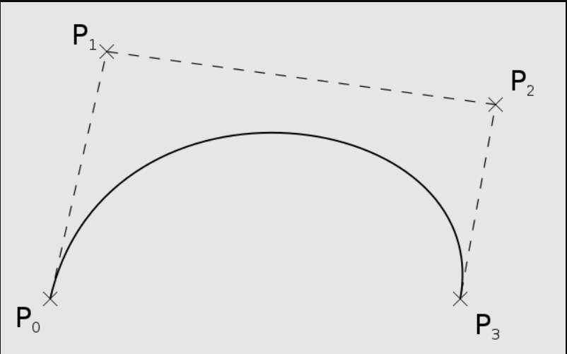

Рисунок 3.3 –Кубическая кривая Безье

Вместо  нужно подставить координаты  -й опорной точки (). Эти уравнения векторные, то есть на для каждой из координат (например, для 3 точек):

 (3.4)

Вместо  подставляются координаты трёх опорных точек, и в то время как t пробегает множество от 0 до 1, соответствующие значения () как раз и образуют кривую.

Можно заметить, что: а) точки не всегда лежат на кривой; б) степень кривой равна числу точек минус один: для двух точек — это линейная кривая (т.е. прямая), для трёх точек — квадратическая кривая (парабола), для четырёх — кубическая; в) кривая всегда находится внутри выпуклой оболочки, образованной опорными точками.

Чем больше контрольных точек используется при определении кривой Безье, тем сложнее и точнее форма кривой может быть определена. Поэтому поступают очень просто — разбивают точки на группы по 4 штуки, строят для каждой из них кривую Безье и соединяют полученные сегменты в одну кривую. Это гораздо проще с точки зрения поддержки и расчётов. Единственная проблема — полученная кривая будет «не очень гладкой» на границах сегментов [159].

Кривая Безье имеет ряд преимуществ перед другими способами определения кривых, такими как возможность создавать плавные и сложные кривые, которые могут быть легко изменены при необходимости. Кривые Безье также могут быть просто аппроксимированы с помощью компьютерных алгоритмов, что делает их удобными для использования в компьютерной графике.

Кривые Безье могут быть использованы в сокрытии данных для создания стегоконтейнера, который может содержать секретные данные. Одним из способов использования кривых Безье в сокрытии данных является разбиение изображения на маленькие фрагменты, называемые блоками. Каждый блок может быть аппроксимирован кривой Безье, которая может быть использована для кодирования секретных данных. Для сокрытия данных можно изменять параметры кривой, такие как контрольные точки, чтобы создать изменения в блоках, которые невидимы невооруженным глазом, но могут быть использованы для хранения секретных данных.

Сокрытие данных с использованием кривых Безье может быть выполнено с помощью различных методов. Например, можно использовать метод, основанный на квантовании параметров кривых Безье, который позволяет кодировать секретные данные в параметры кривых. Другой метод, основанный на использовании множественных кривых Безье, позволяет скрыть секретные данные в нескольких кривых. Кривые Безье также могут использоваться для сокрытия данных в звуковых и видеофайлах. Например, можно использовать кривые Безье для создания стегоконтейнера, который может хранить секретные данные в формате звуковых или видеоданных [160].

Однако, как и в любой другой технике сокрытия данных, использование кривых Безье для сокрытия данных имеет свои ограничения и уязвимости, и может быть обнаружено с помощью методов стегоанализа. Исследования использования кривой Безье в сокрытии данных являются довольно распространенным направлением в области криптографии. Ниже приведен обзор нескольких статей на эту тему:

1. В статье [161] исследователи представили новый метод сокрытия информации в изображениях с использованием кривой Безье. Их подход основан на замене пикселей изображения на точки на кривой Безье, которая строится в соответствии с ключом шифрования. Результаты экспериментов показали эффективность метода в сокрытии информации и низкую вероятность обнаружения.
2. В работе [162] авторы использовали кривую Безье первого ранга. Они разработали уравнение кривой Безье, подходящее для рассеяния значений цвета в процессе обработки изображения. Этот алгоритм (имитирующий кривую Безье первого порядка при кодировании изображений) полностью отличается от предыдущих алгоритмов, использовавших то же самое (кривая Безье), с точки зрения метода, используемого при шифровании. Результаты экспериментов показали эффективность метода в сокрытии информации
3. В статье [163] исследователи использовали кривую Безье в сочетании с усовершенствованным алгоритмом криволинейного преобразования для сокрытия данных в медицинских изображениях. Они предложили новый метод, который основан на замене частей изображения на соответствующие значения на кривой Безье, построенной с использованием криволинейного преобразования. Результаты экспериментов показали эффективность метода и его способность сохранять качество изображения.
4. В работе [164] статье предлагается эффективная и настраиваемая схема представления визуальных изображений путем объединения гиперхаотической системы 6D, измерения сжатия и встраивания кривой Безье. Экспериментальные результаты моделирования и всесторонний анализ производительности показывают, что схема, предложенная авторами, обладает высоким качеством дешифрования, визуальной безопасностью, надежностью и операционной эффективностью.

# 3.2 Анализ существующих методов, базирующихся на кривой Безье

Ранее идея применения интерполяции уже встречалась во многих работах. Использовались различные алгоритмы интерполяции. В статье [165] авторы исследуют применение кривой Безье в качестве инструмента для сокрытия данных в цифрового водяного знака. Авторы предлагают новый метод, который использует кривую Безье для создания ЦВЗ с повышенной устойчивостью к атакам.

Параметрическое уравнение кубической кривой Безье выглядит следующим образом: . Чтобы однозначно определить эту кривую, требуются четыре точки:  и . На рисунке 3.4 показана кубическая кривая Безье. Кривая состоит из трех сегментов, первый из которых отмечен дополнительными красными линиями, второй сегмент отмечен оранжевыми линиями, а третий отмечен зелеными линиями. Линии нанесены на контрольные точки для наглядности, чтобы продемонстрировать, как расположение контрольных точек влияет на внешний вид кривой.

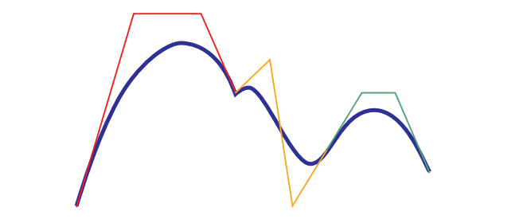

Рисунок 3.4 - Кубическая кривая Безье, состоящая из трех сегментов

Авторы на рисунках 3.5 – 3.6 предложили структурную схем алгоритма встраивания и извлечения сообщения из стегоконтейнера.



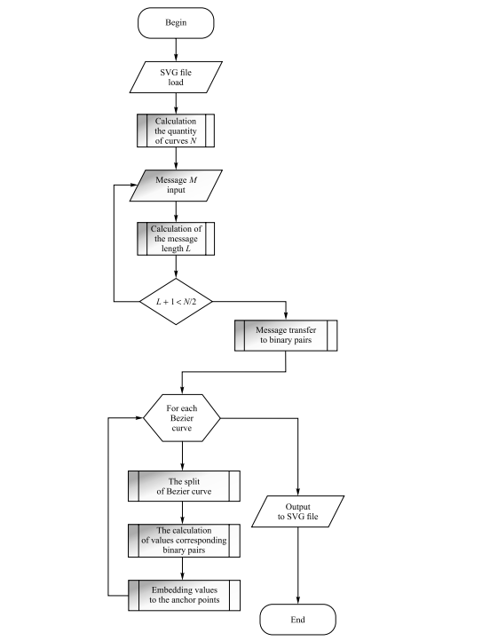

Рисунок 3.5 - Структурная схема алгоритма встраивания скрытого сообщения [ссылка]

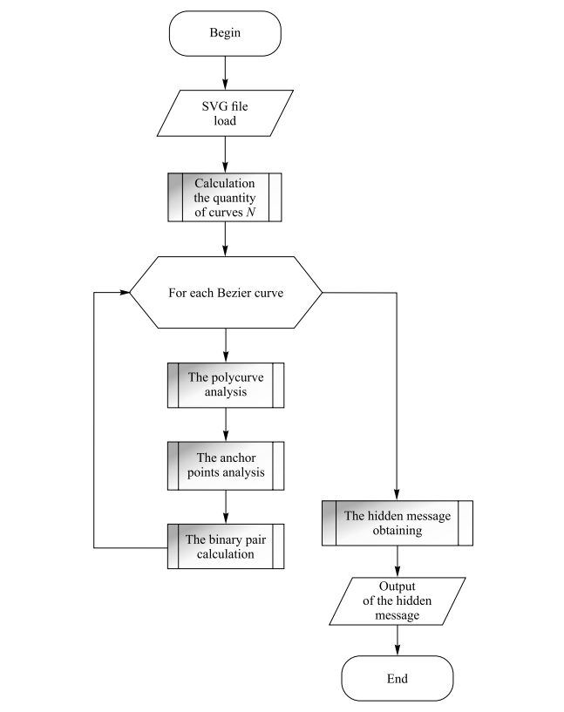

Рисунок 3.6 – Структурная схема алгоритма извлечения сообщения из контейнера

В результате был рассмотрен новый стеганографический метод встраивания и извлечения скрытых сообщений при использовании SVG-файлы в качестве контейнеров для хранения. Метод основан на изменении параметров кубических кривых Безье. Для реализации метода была разработана библиотека StegoSVG, которая использовалась при разработке авторского настольного приложения. Экспериментальные результаты показали эффективность метода в сокрытии информации и низкую вероятность обнаружения. Добавить числа, вероятность обнаружения Roc диаграмму

Обычно внедряемое сообщение представляе собой случайную последовательность. В ряде случаев допускается внедрять текст. Однако в таком случае требуется, чтобы стегоаналитк не смог извлечь само сообщение без знания секретного ключа. В противном случае наличие осмысленного текста в контейнере вызовет подозрение.

В разработке [166] авторы предлагают новый метод сокрытия текста на основе кривой Безье и описывают новый метод встраивания сообщения в структурированные формы. Алгоритм встраивания сообщений представляет контуры фигуры в виде набора кубических кривых Безье и отрезков прямых линий. Результаты обширного субъективного теста подтверждают, что изменения формы действительно незаметны. Далее, чтобы протестировать восстановление битов сообщения в зашумленных физических средах, текстовый документ проходит процедуру печати-ксерокопирования-сканирования. Обнаружено, что восстановление сообщений происходит стабильно даже после нескольких циклов копирования. Они показывают, что этот метод имеет высокую устойчивость к атакам и может быть эффективно использован для защиты конфиденциальной информации.

В статье [167] авторами представлен подход к генерации защищенного текста. Идея предлагаемого метода заключается в шифровании ключа, который был сгенерирован с помощью открытого ключа в криптосистеме ElGamal (ElGamal elliptic curve) с эллиптической кривой, с использованием квадратичного уравнения кривой Безье, основанного на поведении PGP.



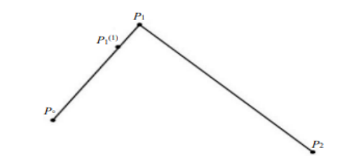

Рисунок 3.7 – Представление интересов  точки



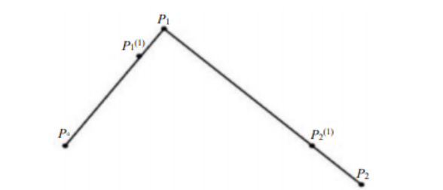

Рисунок 3.8- Представление интересов 

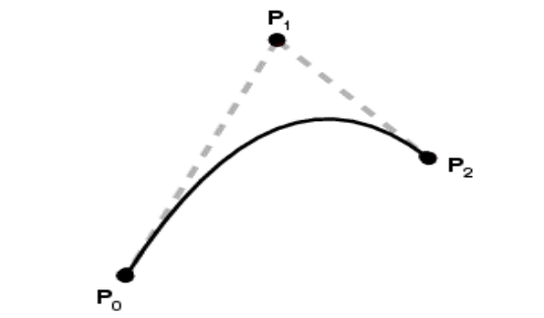

Рисунок 3.9 - Квадратичная кривая Безье

Предложенный способ оказался более эффективным и сложным.

В статье [168] авторы предлагают метод восстановления изображения с использованием функции кривой Безье для интерполяции данных между каждой точкой выборки. Кривая Безье – это набор независимых переменных, которые представляют координаты нескольких точек на изогнутой линии между двумя точками. Следовательно, данные между точками выборки могут быть спрогнозированы и восстановлены с помощью этого метода. Одной из причин ошибок при восстановлении изображения является недостаточная выборка. Чтобы решить эту проблему, применяется метод с использованием кривой Безье для интерполяции данных между точками выборки для уменьшения погрешности. Предлагаемый метод сравнивается с предыдущими работами; компрессионной выборкой (CS) и дискретным преобразованием Фурье (DFT).

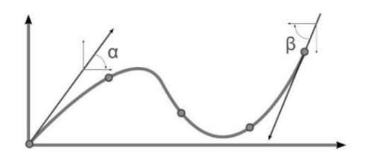

Рисунок 3.10 - Кубическая кривая Безье

Авторы использовали кубическую кривую Безье, где кривая представлена 4 точками. На рисунке 3.10 показаны возможности охвата данных, состоящих из 5 чисел, данных, лежащих на кривой в пределах набора, который может быть представлен 4 числами кубической Безье. Это означает, что, отправив 4 данных из функции Безье, можно создать 5 данных в получателе.

Когда передатчик хочет отправить изображение, изображение должно быть преобразовано в матрицу с размером, согласованным передатчиком и приемником. Пусть матрица A имеет размер B×B, где B делится на 5. Значение матрицы A - это глубина цвета каждого пикселя изображения от 0 до 255 для черно-белого изображения, как показано на рис.3.11.

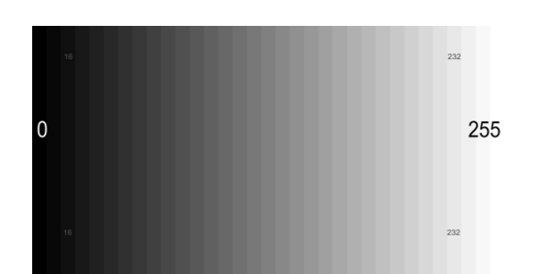

Рисунок 3.11 - Значение изображения в оттенках серого

Затем эта матрица преобразуется путем разделения каждых 5 столбцов на 1 новый столбец с новой матрицей размером , где  - результат в . Обратите внимание, что кривая Безье может быть использована для аппроксимации большего менее 5 точек; используем минимальное приближение, чтобы получить наилучший результат.



Результат показывает, что реконструкция изображения с использованием кривой Безье имеет более близкое качество к исходному изображению по сравнению с компрессионной выборкой и DFT, при этом она может поддерживать небольшой размер восстановленных изображений.

Таблица 3.1 –Сходства пикселей

|  |  |  |  |
| --- | --- | --- | --- |
| Изображение  (в пискелях) | DFT | CS | Кривая Безье |
| 1 | 1,38% | 0,85% | 12,34% |
| 2 | 1,40% | 0,29% | 33,78% |
| 3 | 3,31% | 1,16% | 12,52% |

Для того чтобы убедиться в том, что предложенный метод обеспечивает лучшую реконструкцию изображения, вычисляется сходство значений пикселей. В таблице 3.1 показано точное сходство каждого пикселя в каждом методе реконструкции по сравнению с исходными изображениями. Метод реконструкции кривой Безье хорошие результаты, по сравнению DFT (ниже среднего), и CS ( очень низкое сходство пикселей - всего около 1%).

Таким образом, кривая Безье имеет более чем 10%-е пиксельное сходство каждого изображения. Поскольку изображение в оттенках серого имеет 256 значений, вычисляем сходство изображений. Вычисляется уровень разницы каждого пикселя по сравнению с исходным изображением. 4%, 10% и 20% означают, что значение разницы между восстановленными изображениями и исходными изображениями составляет менее 10, менее 25 и менее 50 соответственно.

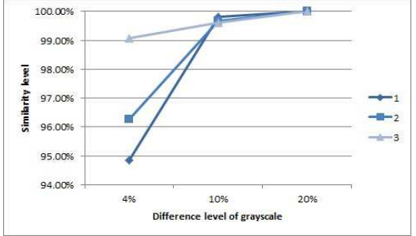

Рисунок 3.12 -Уровень сходства восстановленных изображений по кривой Безье

По результатам экспериментальных исследовании показали, что использования этого метода восстановленное изображение имеет лучшее качество и более высокий уровень сходства по сравнению с другими методами реконструкции изображений.

На основе проведенного анализа можно сделать следующие выводы:

* кривая Безье первого порядка является простой линией, которая может быть использована для сокрытия серий секретных сообщений. Однако, она не обладает достаточным уровнем безопасности, так как легко поддаётся атакам, направленным на вычисление её координат;
* кривая Безье второго порядка является квадратичной кривой, которая может быть использована для скрытия более сложных серий секретных сообщений. Она обладает повышенным уровнем безопасности, чем кривая первого порядка, и её координаты вычислить сложнее;
* кривая Безье третьего порядка является кубической кривой и обеспечивает еще более высокий уровень безопасности, чем кривая второго ранга.

Применение кривых Безье разного порядка в стеганографии зависит от уровня безопасности, который требуется для конкретной задачи. Исходя из выше перечисленных выводов, которые были получены путем проведения анализа, можно предполагать, что для эффективности метода в сокрытии информации и низкой вероятность обнаружения использование кривой Безье более высокого ранга обладают следующими преимуществами:

1. Большая емкость: кривые Безье более высокого порядка имеют большее количество точек, что позволяет сохранить больше информации в стегосообщении.
2. Более сложная структура: кривые Безье более высокого порядка имеют более сложную структуру, что делает их более сложными для обнаружения и анализа.
3. Более гладкое и естественное представление: кривые Безье более высокого порядка позволяют более гладкое и естественное представление изображения, что делает его более приятным для восприятия.
4. Более эффективное кодирование: кривые Безье более высокого порядка позволяют более эффективное кодирование информации, что уменьшает размер стегосообщения.
5. Устойчивость к атакам: кривые Безье более высокого порядка более устойчивы к атакам, таким как вырезание или удаление части стегосообщения. Также они могут быть использованы для защиты от атак, основанных на изменении формы изображения.

Поэтому представленном новом методе была использована кривая Безье с пятью точками, для эффективности внедрения секретного сообщения в изображения и для устойчивости к известным атакам различного типа.

# 3.3 Описание предлагаемого метода встраивания LIBC5

Назовем предлагаемый алгоритм LIBC5 (Lagrange interpolation Bezier curve for 5 points). Алгоритм устроен следующим образом. Рассмотрим группу из пяти значений яркости пикселей интерполированного растрового изображения:. Значения , , являются значениями пикселей оригинального изображения по выбранной составляющей R, G либо B, а значения и являются добавленными путем интерполяции по соответствующей составляющей и взяты последовательно. Встраивание бита информации происходит в пикселях и путем взятия округленного до целого значения ближайшей точки с кривой Безье, такой, что младший бит ее значения совпадает с битом информации, которую мы хотим встроить. Чтобы подобрать нужное значение точки кривой Безье, необходимо задать такой шаг t, который обеспечит достаточный выбор значений точек кривой.

Рассмотрим график усредненных яркостей пикселей и построенной кривой Безье по их значениям c шагом t=0.1 (Рис.3.13):

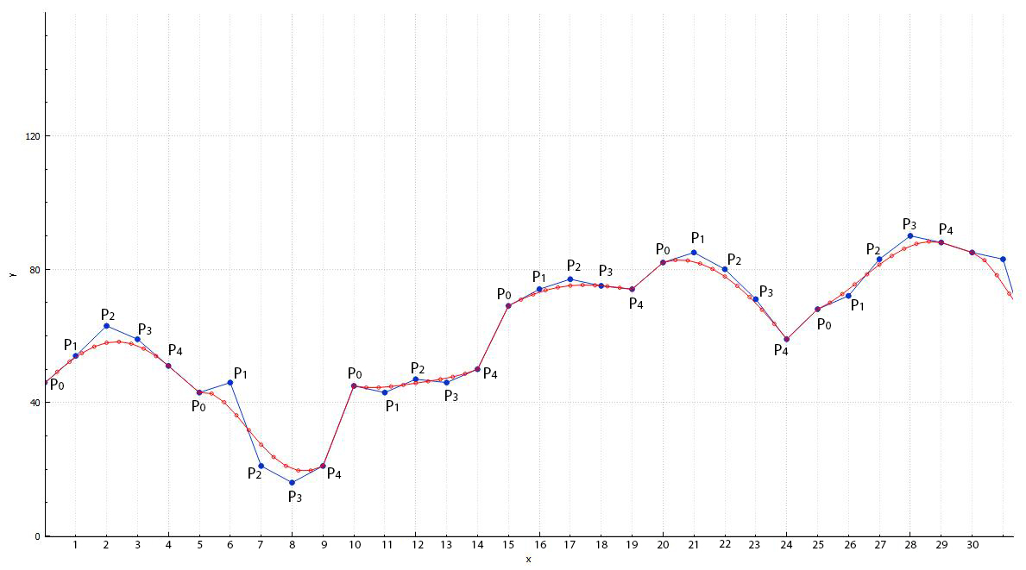

Рисунок 3.13 - Построение кривой Безье для файла 029.bmp с шагом t=0.1

По оси Y находятся значения яркостей изображения одной из составляющих пикселей, взятых из первой строки матрицы пикселей по порядку. Ось Х демонстрирует линейный порядок пикселей и показывает их порядковый номер. Для наглядности в данном примере был взят шаг t=0.1. По графику видно, что на каждые 5 точек яркостей интерполированной картинки (синяя линия), мы имеем 11 точек кривой Безье (красная линия).

Биты информации записываются в и в путем взятия такого значения с кривой Безье, у которого младший бит будет равен встраиваемому биту сообщения. На рисунке 3.14 показано как определяются соответствующие значения для замены пикселей и :

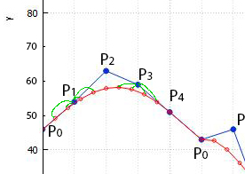

Рисунок 3. 14 - Точки кривой Безье для замены пикселей и для растрового файла с шагом t=0.1

По графику на рисунке 3.14 видно, что для точки имеется выбор из 4 значений точек кривой Безье, которые можно использовать, округлив их до целого значения и используя их младший бит. Необходимо взять с кривой Безье наиболее близкое значение с точкой такое, что младший бит этого значения будет совпадать с битом встраиваемого сообщения. Затем для точки также нужно подобрать подходящее значение с кривой Безье из четырех возможных, после чего строится отрезок кривой Безье по следующим пяти точкам пикселей и действия повторяются.

Обозначим округленные значения кривой Безье, которые можно использовать для замены текущей точки или множествами и соответственно, где k – это количество значений при данном шаге t. Значение k фактически представляет собой количество отрезков, на которые делится кривая, проходящая от точки до точки за исключением первого и последнего отрезков, а также за исключением тех двух отрезков, которые окружают значение кривой, соответствующей по порядку. Таким образом, чтобы вычислить k, нужно разделить единичный отрезок на длину интервала t, отнять 4 отрезка и разделить полученное значение пополам, для замены двух значений и . Затем нужно прибавить единицу, так как нам необходимо получить в итоге не количество отрезков, а количество полученных точек(Eq.3.5):

(3.5)

Упростив данное выражение, получаем формулу для вычисления k(Eq.10):

(3.6)

Таким образом, мы видим, что при t=0.1 создается выбор из четырех возможных значений. Краевые значения на кривой, соответствующие , и не используются для замены значений и , так как они соотносятся с теми пикселями изображения, которые изначально составляли матрицу пикселей до процесса интерполяции.

Так как значения точек кривой Безье должны быть округлены до целого, то мы можем получать одинаковые значения, которые сократят выбор для замены и . Поэтому далее рассмотрим случай при t=0.05. На Рисунке 3.15 красной линией показана кривая Безье, а синей линией построен график яркостей текущего растрового изображения:

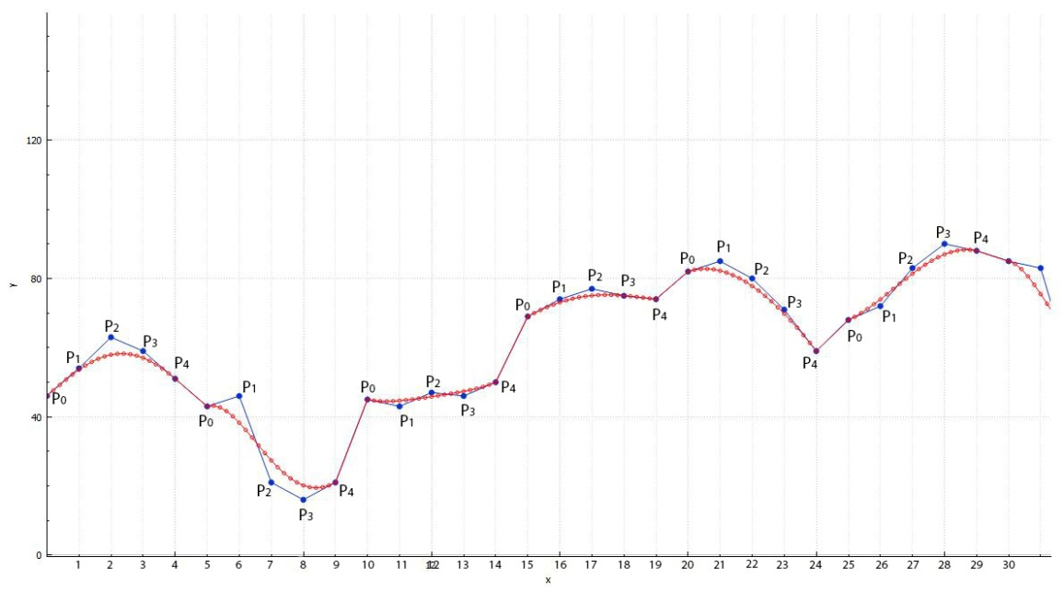

Рисунок 3.15 - Построение кривой Безье для файла 029.bmp с шагом t=0.05

При построении кривой Безье c шагом t=0.05 мы имеет выбор из k=9 значений для замены каждого из и . На рисунке 3.16 показаны возможные точки для замены и .

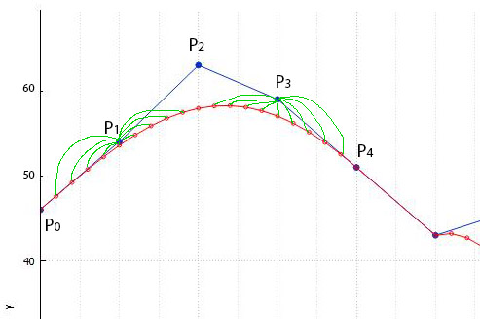

Рисунок 3.16 - Возможные точки для замены и на кривой Безье для файла 029.bmp с шагом t=0.05.

Рассмотрим пример встраивания сообщения с авторской информацией в растровый файл 029.bmp с помощью рассмотренного метода LIBC5. В таблице 3.2 показаны округленные значения R при соответствующих значениях t для файла 029.bmp, а также соответствие этих значений точкам , , , и :

Таблица 3.2. Пошаговые значения  для группы из пяти пикселей

|  |  |  |
| --- | --- | --- |
|  |  | P |
| 0 | 46 |  |
| 0.05 | 48 |  |
| 0.1 | 49 |  |
| 0.15 | 51 |  |
| 0.2 | 52 |  |
| 0.25 | 54 |  |
| 0.3 | 55 |  |
| 0.35 | 56 |  |
| 0.4 | 57 |  |
| 0.45 | 57 |  |
| 0.5 | 58 |  |
| 0.55 | 58 |  |
| 0.6 | 58 |  |
| 0.65 | 58 |  |
| 0.7 | 58 |  |
| 0.75 | 57 |  |
| 0.8 | 56 |  |
| 0.85 | 55 |  |
| 0.9 | 54 |  |
| 0.95 | 53 |  |
| 1 | 51 |  |

По таблице 3.2 видно, что для замены значения имеются следующие варианты: 48, 49, 51, 52, 54, 55, 56, 57. А для замены : 58, 57, 56, 55, 54, 53. Также следует учитывать, что из возможных значений для замены и мы должны выбрать одно подходящее значение, младший бит которого совпадет с битом сообщения для встраивания. При этом, если младший бит либо уже совпал с битом сообщения, то замены не потребуется.

Предположим, что последовательность битов сообщения: m={1,0}. Переведем в двоичный вид значения множества R1, соответствующего:

=4810=1100002

=4910=1100012

=5110=1100112

=5210=1101002

=5410=1101102

=5510=1101112

=5610=1110002

=5710=1110012

Для встраивания первого бита по порядку из последовательности m, нам необходимы такие значения из R1, у которых самый младший бит равен 1, то есть , , и . Заменив значения пикселя на любое из них, мы таким образом запишем бит 1 в матрицу пикселей растрового файла и перейдем к .

Для переведем в двоичный вид значения соответствующего множества R3, исключая повторяющиеся значения:

=5810=1110102

=5710=1110012

=5610=1110002

=5510=1101112

=5410=1101102

=5310=1101012

Для встраивания второго бита по порядку из последовательности m, нам необходимы такие значения изR3, у которых самый младший бит равен 0, то есть , , и . Заменив значения пикселя на любое из них, запишем бит 0 в матрицу пикселей растрового файла. Таким образом, блок из пяти пикселей пройден, в него записано 2 бита сообщения m.

Аналогично происходит встраивание в последующие блоки изображения, взятые линейно из матрицы пикселей. Изображение 029.bmp размером 450 по ширине и 450 по высоте позволяет использовать по 90 блоков в каждой строке для каждой из составляющих RGB. Таким образом, общее количество блоков для данного изображения составит 40500 при использовании одной из составляющих пикселей либо 121500 при использовании трех составляющих. При встраивании в каждый блок по 2 бита, мы получаем формулу (3.7) для вычисления максимального количества встроенных бит в растровое изображение по одной из составляющих размером W по ширине и H по высоте предложенным методом встраивания(Eq.3.7):

(3.7)

В рассмотренном примере N=81000 бит или 10125 байт. В случае использования всех составляющих яркость пикселей, значение N увеличится в три раза. Следует отметить, что при необходимости заполнения контейнера на половину его ёмкости, можно использовать блоки пикселей через один, так как кривая Безье по пяти точкам строится в отдельности для каждого блока из пяти пикселей.

Если мы вернемся к рассмотренному примеру, то закономерно возникает вопрос: По какому алгоритму выбирается значение ri для замены пикселя изображения, если мы имеем выборку из нескольких подходящих значений? Данный алгоритм был реализован таким образом, что из подходящей выборки значений ri выбирается первое по порядку и используется для замены пикселя. Таким образом, при замене используется значение точки кривой Безье, наиболее близкое к из набора подходящих значений.

Обозначим множество подходящих значений ri для встраивания каждого очередного бита mj как и , то есть содержит значения из , а содержит значения из такие, что их самый младший бит совпадает с текущим битом встраиваемого сообщения. Значения e и f переменны и зависят от пикселей используемого изображения. Чем меньше шаг t, тем меньше вероятность того, что k окажется равным e или f. При возникновении такой ситуации, что либо , ни одно из значений множества R1 либоR3не подойдет для встраивания очередного бита сообщения. При декодировании невозможно будет определить наличие такого случая, что создаст ошибку декодирования в связи с потерей бита сообщения. В программной реализации мы взяли шаг t=0.01, который снизит вероятность данной проблемы и позволит получить достаточную выборку S1 и S3. Но каким бы маленьким ни был шаг t, количество значений множеств R1 и R3 всегда будет ограничено, так как они являются округленными значениями, высчитанными по формуле (1) и даже при максимально возможном количестве построенных точек кривой Безье мы будем получать несколько равных значений. Поэтому здесь стоит подумать над качеством исходных контейнеров. Если мы рассмотрим растровое изображение, в котором встречаются блоки только с одинаковой яркостью, то неизбежно столкнемся с потерей встраиваемого бита сообщения. Таким образом, для однозначного декодирования, необходимо предусмотреть случаи заведомо неподходящих блоков пикселей, которые будут пропущены. Алгоритм LIBC5 был запущен для набора из 800 растровых изображений grayscale размером 450 на 450 точек, произведено успешное декодирование встроенных сообщений, представляющих собой псевдослучайную последовательность. Кривая Безье строилась с шагом t=0.01.

Заменяя в матрице пикселей значения, полученные с помощью интерполяции Лагранжа, мы не нарушаем общую статистику пикселей изображения. В то же время, используя кривую Безье, мы пользуемся плавным переходом значений пикселей, минимизируя возможные искажения. Таким образом, можно заполнить встроенной информацией до 50% пикселей картинки. Но так как в исследованных ранее методах [12-13] процент встраивания оставался на уровне 21%, то для сравнительного анализа мы встроили примерно такое же количество информации.

# 3.4 Стегоанализ нового метода LIBC5

Далее мы провели стегоанализ разработанного метода LIBC5. Для эксперимента был использован набор из 800 изображений размером 450х450 пикселей, заполненных предложенным методом на 21%. Так как сообщение перед внедрением шифруют, то оно выглядит как случайная последовательность. Соотвественно, в нашем эксперименте сообщение имитировалось при помощи генератора случайных чисел.

Анализ полученных стегоконтейнеров проводился методом RS (Regular–Singular). RS анализ использует чувствительный метод двойной статистики, полученной из пространственных корреляций в изображениях. В RS методе существуют три главных фактора, которые влияют на точность оцененной длины сообщения: начальное отклонение, уровень шума изображения-контейнера и размещение бит сообщения в изображении. Этот метод показывает достаточно точный результат даже на шумных изображениях. Проведенные эксперименты методом RS показали стегоустойчивость алгоритма LIBC5. В таблице 3.3. приведен результат RS анализа на наборе пустых контейнеров, а в таблице 3.4 - на заполненных контейнерах с помощью метода LIBC5. Полученные результаты подсчета ошибки первого рода показали, что ошибка составляет 0%. Процент обнаружения встроенной информации методом RS показал абсолютную устойчивость разработанного нами метода LIBC5 в отношении данного вида стагоанализа.

Таблица 3.3. RS анализ на наборе пустых контейнеров (800 картинок)

|  |  |  |  |  |
| --- | --- | --- | --- | --- |
| Объем внедрения (L) | | 0% | 1-4% | 5% и более |
| Доля файлов классифицированных как пустые | 450x450 | 61,25% | 38% | 0,5% |

Таблица 3.4. RS анализ на наборе заполненных контейнеров (800 картинок)

|  |  |  |  |  |
| --- | --- | --- | --- | --- |
| L | | 0% | 1-4% | 5% и более |
| Доля файлов | 450x450 | 84,75 | 15,25 | 0 |

Проведем сравнение результатов разработанного метода со стеганографическим методом INMI который мы исследовали в статье [115]. В работе [147] ранее была получена модификация метода INMI, основанная на использовании интерполяционного полинома Лагранжа второй степени для получения изображения-контейнера. Интерполяционная формула Лагранжа имеет следующий вид (Eq.3.8):

 (3.8)

где  - многочлен степени , принимающий значение равное единице, в узле . равное нулю – в остальных узлах , .

В модифицированном алгоритме метода INMI изображение, полученное путём добавления дополнительных строк и столбцов пикселей к исходному изображению, рассматривались фрагментами по 5 пикселей, пронумерованных от 0 до 4. Известные пиксели (0, 2, 4) считаются узлами интерполяции. Поэтому с помощью интерполяционного полинома Лагранжа второй степени были найдены неизвестные значения пикселей (1 и 3). Изображение, полученное путем добавления дополнительных строк и столбцов пикселей к исходному изображению, рассматривали фрагментами по 5 пикселей, пронумерованных от 0 до 4.

Значения пикселей изображения-контейнера получают по следующей формуле:

 (3.6)

где  – номер пикселя во фрагменте из пяти пикселей.

На основании рассмотренного алгоритма INMI, в работе [115, 146] мы определили, что максимальная емкость контейнера составляет 21% и зависит от изображения. Мы проводили исследования на наборе из 800 изображений размера 450 на 450, то есть используя тот же набор стегоконтейнеров, что и в данном исследовании метода LIBC5. Анализирующая программа «RS – анализа» выдает количество встроенной информации () в процентах от эмпирической емкости контейнера. По значению  можно судить о том, заполнен был контейнер или пуст: при RS классифицирует контейнер как заполненный. Приведем результирующие таблицы стегоанализа метода INMI:

Таблица 3.5. RS анализ на наборе пустых контейнеров размером 450х450 (800 картинок)

|  |  |  |  |
| --- | --- | --- | --- |
| Результаты классификации | | | |
| Определенный объем внедрения | 0% | 1-4% | 5% и более |
| Доля файлов | 61% | 39% | - |

Таблица 3.6. RS анализ на наборе контейнеров размером 450х450, заполненных с помощью метода интерполяции на 12%.

|  |  |  |  |
| --- | --- | --- | --- |
| Доля верно обнаруженных стегоконтейнеров | Длина L | | |
| 0% | 1-4% | 5% и более |
| 51,5% | 48% | 0,5% |

Сравнив полученные результаты по разработанному нами методу LIBC5 в таблицах 2 и 3, и результаты метода INMI в таблицах 3.5 и 3.6, можно сделать вывод, что LIBC5 более устойчив к стегоанализу и может успешно применяться на растровых изображениях в задачах встраивания ЦВЗ.

# 3.5 Выводы по разделу

Рассмотрены существующие методы, базирующиеся на кривой Безье, такие как: а) стеганографический метод встраивания и извлечения скрытых сообщений при использовании SVG-файлы в качестве контейнеров для хранения; б) метод, который основан на замене частей изображения на соответствующие значения на кривой Безье, построенной с использованием криволинейного преобразования; в) метод сокрытия текста на основе кривой Безье; г) метод с использованием квадратичного уравнения кривой Безье, основанного на поведении PGP.

Были проанализированы преимущества и недостатки кривых Безье по их порядкам.

Предложен новый метод LIBC5, который был использован в сокрытии данных для создания стегоконтейнера, который содержал секретные данные. Были приведены итоговые сравнительные результаты RS анализа методов INMI и LIBC5.

В ходе экспериментального исследования было показано, что имеется улучшение показателей стегоустойчивости метода LIBC5 по сравнению с INMI. Оба метода используют алгоритм интерполяции Лагранжа, и подходят для применения в задачах встраивания ЦВЗ в растровые изображения. При использовании этого метода восстановленное изображение имеет лучшее качество и более высокий уровень сходства по сравнению с другими методами реконструкции изображений.

Метод LIBC5 не только является устойчивым к методу RS, но и сопоставим по стойкости и ёмкости со стегосистемой способа перестановок для растровых изображений, рассмотренной в [в работе Мерзляковой Е.Ю.], что является надежной схемой встраивания сообщений об авторских правах в изображения.

# **СПИСОК ИСПОЛЬЗОВАННЫХ ИСТОЧНИКОВ**

1. Bezier, P.E. Numerical Control-Mathematics and applications. (1972) John Wileyand Sons, London.
2. Ntoko, N-M. A formulation for Bézier-type curves. [Computers in Industry](https://www.scopus.com/sourceid/19080)Том 15, Выпуск 4, Страницы 363 - 368December 1990.
3. Kajla, A., Acar, T. Bézier–Bernstein–Durrmeyer type operators. [Revista de la Real Academia de Ciencias Exactas, Fisicas y Naturales - Serie A: Matematicas](https://www.scopus.com/sourceid/19400157008). Том 114, Выпуск 11 2020.
4. Wu, Y., Li, Xin. Curve intersection based on cubic hybrid clipping. [Visual Computing for Industry, Biomedicine, and Art](https://www.scopus.com/sourceid/21101037157)*.*Том 5, Выпуск 1, 2022.  # 17. DOI 10.1186/s42492-022-00114-3
5. Блинова Е.А., Голик А.А. Модификация стеганографического метода на основе встраивания дополнительных значений координат в изображениях формата SVG. – 2018. C.130-133
6. Анисимова Э.С. Сжатие изображений с помощью квадратичных кривых Безье //Естественные и математические науки в современном мире. – 2014. – №. 14. – С. 42-46.
7. Ковтун В.Ю., Кинзерявый А.Н. Экспериментальное исследование метода побитового сокрытия информации в векторные изображения //Безпека iнформацii. – 2014. – Т. 20. – №. 1. – С. 66-70.
8. Bartels, R. H.; Beatty, J. C.; and Barsky, B. A. "Bézier Curves." Ch. 10 in An Introduction to Splines for Use in Computer Graphics and Geometric Modelling. San Francisco, CA: Morgan Kaufmann, pp. 211-245, 1998.
9. Менщиков А.А., Шниперов А.Н. Метод скрытого встраивания информации в векторные изображения //Доклады Томского государственного университета систем управления и радиоэлектроники. – 2015. – №. 1 (35). – С. 100-106.
10. Karim A.A., Hussein A.M. J. A., Alwan H. M. Image Steganography System Using Bezier Curve //Al-Mansour Journal. – 2019. – Т. 31. – №. 1. – С. 111-133.
11. Al-kufi M. A. H. J., Kadhim O. N., Razaq E. S. Simulate a first-order Bézier curve in image encoding //Journal of Physics: Conference Series. – IOP Publishing, 2020. – Т. 1530. – №. 1. – С. 012080.
12. Dumka A. et al. Advanced digital image processing and its applications in Big Data. – CRC Press, 2020.
13. Wang X., Ren Q., Jiang D. An adjustable visual image cryptosystem based on 6D hyperchaotic system and compressive sensing //Nonlinear Dynamics. – 2021. – Т. 104. – №. 4. – С. 4543-4567.
14. Блинова Е. А., Урбанович П. П. Steganographic method based on hidden messages embedding into Bezier curves of SVG images //Журнал Белорусского государственного университета. Математика. Информатика. – 2021. – №. 3. – С. 68-83.
15. Ghadi D.M. A Novel Encryption System Based on PGP Using Elliptic Curve Cryptosystem and Bézier Curve for Secure Information Exchange //Journal of Physics: Conference Series. – IOP Publishing, 2021. – Т. 1999. – №. 1. – С. 012111.
16. S. Rizal, Dong-Seong Kim. Image Transmission in Military Network Using Bézier Curve. Journal of Advances in Computer Networks, Vol. 3, No. 2, 2015.-PP.141-145.